Câu 4: [DS12.C1.9.BT.c] (THPT Chuyên ĐHSP Hà Nội - Lần I - 2017 - 2018) Tập nghiệm của bất phương trình là
A. . B. . C. . D. .
Lời giải
Chọn C
Bất phương trình đã cho có dạng
trong đó .
Xét , ;
Ta có .
Do đó đồng biến trên . Từ đó .
Câu 47: [DS12.C1.9.BT.c] (PTNK Cơ Sở 2 - TPHCM - 2017 - 2018 - BTN) Cho hàm số có đạo hàm liên tục trên đoạn và đồ thị hàm số trên đoạn được cho như hình bên.

Tìm mệnh đề đúng
A. . B. .
C. . D. .
Lời giải
Chọn C
Ta có , do đó .
, do đó
, do đó
Câu 37: [DS12.C1.9.BT.c] (THPT Quỳnh Lưu 1 - Nghệ An - Lần 2 - 2017 - 2018 - BTN) Cho hàm số có đạo hàm. Có bao nhiêu giá trị nguyên của tham số trong đoạn để số điểm cực trị của hàm số bằng :
A. . B. . C. . D. .
Lời giải
Chọn A
Nếu thì hàm số có hai điểm cực trị là và . Khi đó, hàm số chỉ có cực trị. Do đó, không thỏa yêu cầu đề bài.
Nếu thì hàm số không có cực trị. Khi đó, hàm số chỉ có cực trị. Do đó, không thỏa yêu cầu đề bài.
Khi và thì hàm số có hai điểm cực trị là và .
Để hàm số có điểm cực trị thì hàm số phải có hai điểm cực trị trái dấu .
Vì và nên nhận các giá trị , , , , .
Câu 44: [DS12.C1.9.BT.c] (THPT Quỳnh Lưu 1 - Nghệ An - Lần 2 - 2017 - 2018 - BTN) Gọi lần lượt là điểm cực đại và điểm cực tiểu của hàm số . Tính .
A. . B. . C. . D. .
Lời giải
Chọn C
Đặt . Ta có
Ta có
.
.
.
Câu 45: [DS12.C1.9.BT.c] (THPT Quỳnh Lưu 1 - Nghệ An - Lần 2 - 2017 - 2018 - BTN) Cho hàm số . Hàm số có đồ thị như hình vẽ. Hàm số nghịch biến trên khoảng ?
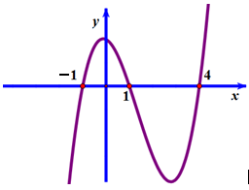
A. . B. . C. . D. .
Lời giải
Chọn A
Ta có với
.
Hàm số nghịch biến khi
.
Vậy hàm số nghịch biến trên và .
Câu 48: [DS12.C1.9.BT.c] (THPT Quỳnh Lưu 1 - Nghệ An - Lần 2 - 2017 - 2018 - BTN) Cho hàm số thỏa mãn điều kiện và . Biết rằng tổng với và là phân số tối giản. Mệnh đề nào sau đây đúng?
Vũ Văn Bắc
A. . B. . C. . D. .
Lời giải
Chọn D
Ta có
.
Vì .
Vậy .
Do đó .
Vậy ; . Do đó .
Câu 29: [DS12.C1.9.BT.c] (Tổng Hợp Đề SGD Nam Định - 2017 - 2018 - BTN) Biết rằng bất phương trình có nghiệm khi và chỉ khi , với . Tính giá trị của .
A. . B. . C. . D. .
Hướng dẫn giải
Chọn D
Điều kiện .
• Xét hàm số trên đoạn .
Ta có : , .
, .
Suy ra .
• Đặt , . Bất phương trình trở thành :
(Do nên ).
• Xét hàm số trên đoạn .
Có , .
, . Do đó, .
Suy ra bất phương trình đã cho có nghiệm khi hay .
Do đó, , .
Vậy .
Câu 34: [DS12.C1.9.BT.c] (Tổng Hợp Đề SGD Nam Định - 2017 - 2018 - BTN) Cần phải làm cái cửa sổ mà phía trên là hình bán nguyệt, phía dưới là hình chữ nhật, có chu vi là mét ( chính là chu vi hình bán nguyệt cộng với chu vi hình chữ nhật trừ đi đường kính của hình bán nguyệt). Gọi là đường kính của hình bán nguyệt. Hãy xác định để diện tích cửa sổ là lớn nhất.
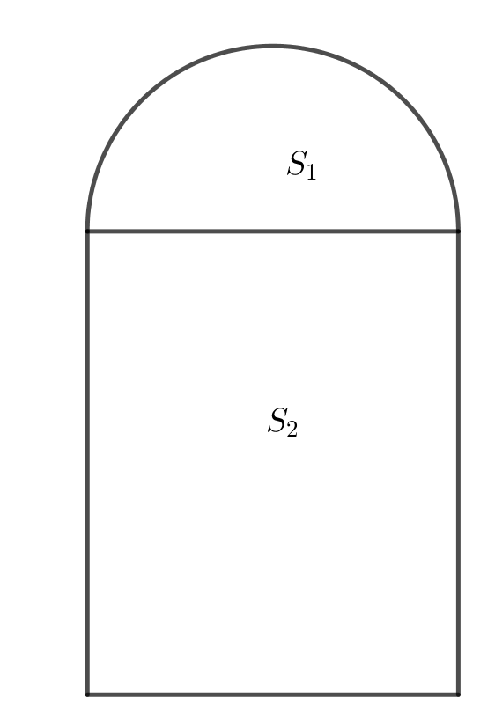
A. . B. . C. . D. .
Hướng dẫn giải
Chọn D
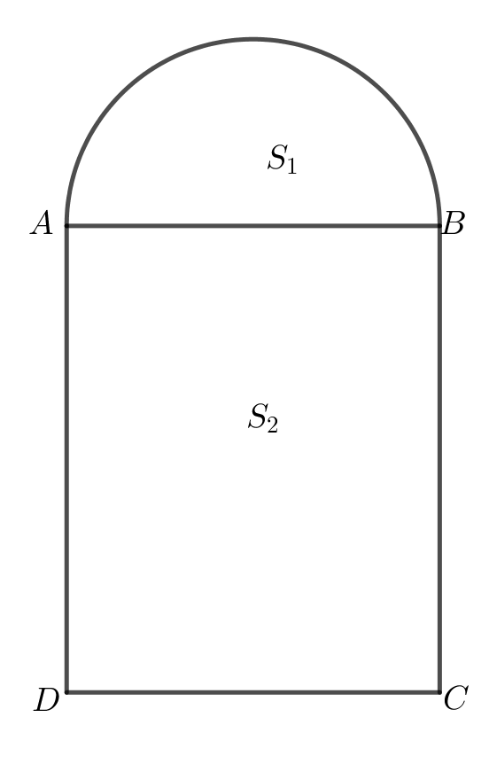
Đặt .
Chu vi cửa sổ là .
Diện tích cửa sổ là .
có đồ thị là một Parabol với bề lõm quay xuống và có hoành độ đỉnh là .
Do đó diện tích cửa sổ lớn nhất khi .
Câu 45: [DS12.C1.9.BT.c] (Tổng Hợp Đề SGD Nam Định - 2017 - 2018 - BTN) Cho hàm số liên tục trên . Biết rằng hàm số có đồ thị như hình vẽ. Hàm số nghịch biến trên khoảng nào sau đây?
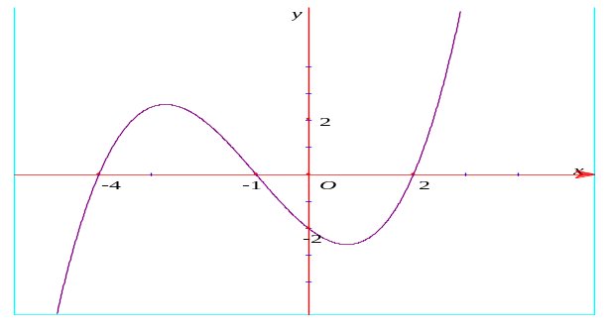
A. . B. . C. . D. .
Hướng dẫn giải
Chọn C
Xét hàm số
Ta có , .
Bảng xét dấu:

Từ bảng xét dấu ta có hàm số nghịch biến trên khoảng .
Câu 34: [DS12.C1.9.BT.c] (Chuyên Quang Trung - BP - Lần 4 - 2017 - 2018) Cho hàm số liên tục trên có đồ thị như hình vẽ. Có bao nhiêu giá trị nguyên của để phương trình có nghiệm
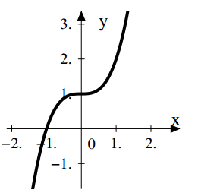
A. 5 B. 2 C. 4 D. 6
Lời giải
Chọn D
Nhận thấy hàm số là hàm số đồng biến trên
Đặt .
Có :
Vậy phương trình có nghiệm
Vì .
Vậy có 6 số nguyên thỏa yêu cầu bài toán .

